**AVVISO IMPORTANTE - PIANI DI STUDIO a.a. 2025/2026**

Al fine di consentire un percorso didattico flessibile e personalizzato, l’Ateneo ha implementato un nuovo programma per la compilazione dei piani di studio che consente di inserire in autonomia  i seminari creditizzati proposti dal Dipartimento e non previsti dal Manifesto del proprio Corso, da scegliere fra gli insegnamenti impartiti dall’Ateneo.

Elenco seminari creditizzati e codificati Dispi:

<https://dispi.unige.it/sites/dispi.unige.it/files/2025-06/Seminari%20creditizzati%20a.a.%2025.26.pdf>

La procedura da seguire, per la compilazione del piano di studi, è la seguente:

**1. Accedere al servizio:**

<https://servizionline.unige.it/web-studenti2/it/#/v2/pianistudio/tp/5001/anac/2025>

e procedere alla compilazione del piano di studi - punto 2 Esami a manifesto - (si ricorda che per poter procedere occorre aver compilato la valutazione annuale del corso e/o il test TE.L.E.MA.CO.).

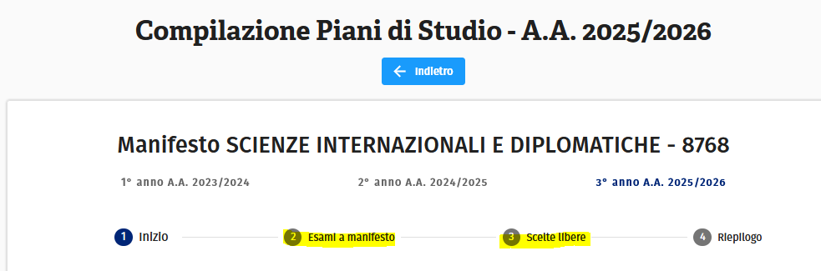

**2 - Inserire seminari:** Al punto 3 Scelte libere è possibile inserire seminari non previsti dal Manifesto per il proprio corso di studio  utilizzando il tasto “cerca” come nell’immagine qui sotto riportata:

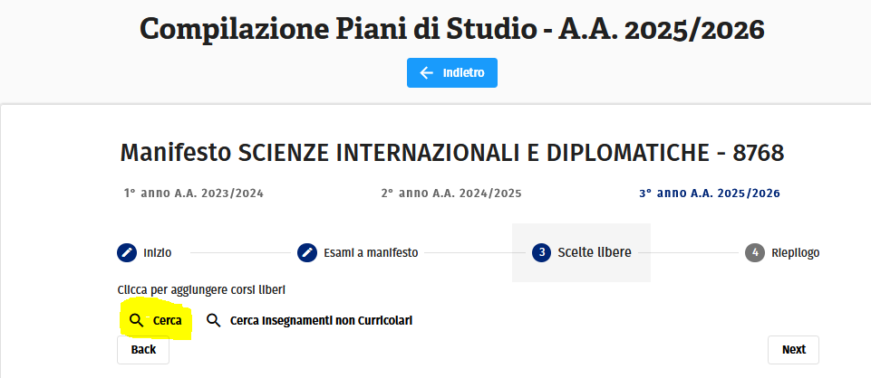

E’ necessario inserire il codice del seminario prescelto, e selezionare tra quelli proposti dal sistema, quello con la tipologia coerente con il proprio piano di studi (A scelta oppure Altre attività);

**3. Salvare la proposta in bozza e poi confermare la proposta** dall’apposita spunta gialla. La proposta in bozza e non confermata non sarà valutata.

**4. La proposta di piano di studio non conforme a Manifesto risulterà “da approvare” e sarà quindi soggetta ad approvazione da parte del Consiglio del corso di studio**. I tempi di approvazione saranno di circa 30 giorni. La proposta sarà riversata in carriera solo dopo l’approvazione del CCS e solo dopo sarà possibile ottenere la registrazione del voto/idoneità dell’esame.

Chi avesse già presentato un piano di studi per l’a.a. 2025-26 e volesse modificare/inserire seminari/attività a scelta non ancora selezionate, potrà farlo autonomamente dal programma piani di studio, senza necessità di contattare gli uffici, nei seguenti periodi, dedicati alla sola modifica/inserimento di attività a scelta/seminari.

·  dal 10 al 24 novembre 2025

·  dal 1° febbraio 2026 al 30 aprile 2026

Le proposte di piani che si discostano dal Manifesto del proprio corso verranno valutate dal Consiglio di corso di studio e approvate solo se ritenute coerenti con il singolo percorso formativo.